附件2

申报人网上操作指南

1、登录南粤科创网站（https://www.nanyuest.cn/）- 在广东省科协学会工作云平台中点击“青年人才培育”链接。

2、点击“申报人进入” - 点击“2024年度省科协青年科技人才培育计划-进入申报”- 已有南粤科创网站账号请直接登陆；无账号请先注册账号（点击“我要注册”，选择“个人用户”并填写资料，点击“注册”） - 填写“申请表” ，填完- 点击“提交申请”。

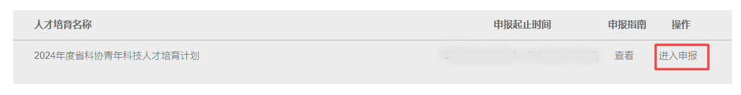
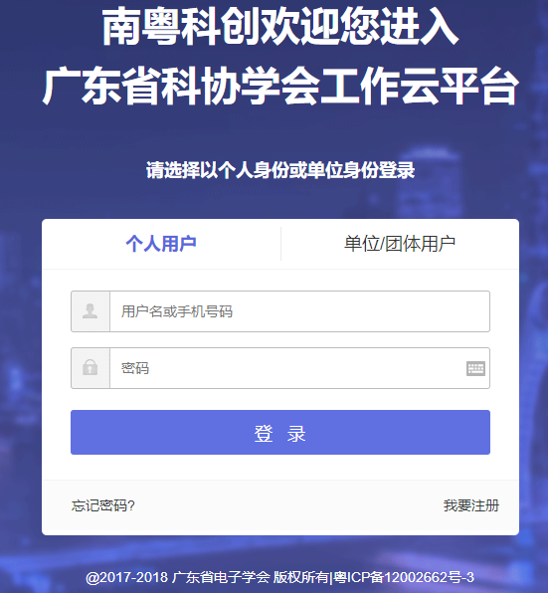
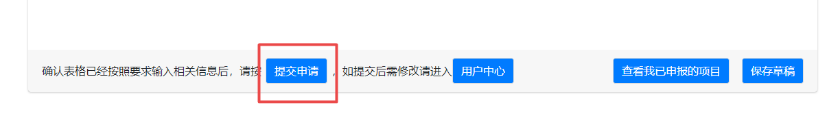

3、填写申请表
（1）下拉选择“申报学科组”、“类型”、“实施单位”、“性别”、“出生年月”、“民族”、“政治面貌”、“学历”、“学位”；填写“申报人”、“姓名”、“职称”、“工作单位（全称）”、“研究领域”、“手机号码”等信息。
（2）“学习经历”、“工作经历”、“重要科技奖项情况”、“获得专利情况”、“发表论文、专著的情况”、“2024年经费支出预算”中，点击“添加”可增加空白填写，点击“删除”可以删除填写内容。
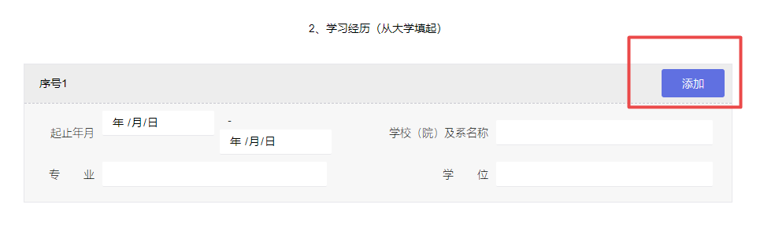
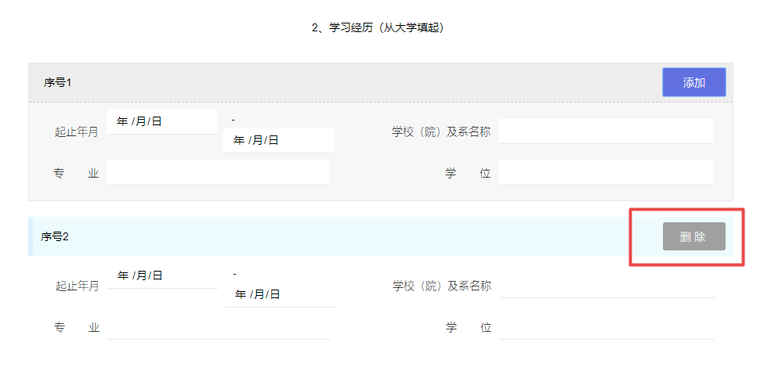
（3）点击“选择文件”上传附件(有多个附件时请压缩打包上传)。
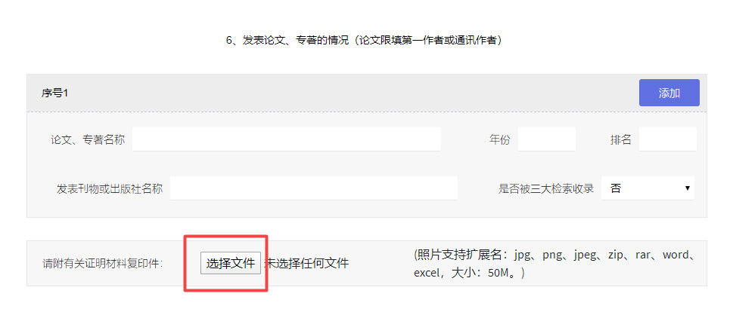
（4）2024年培养方案有关内容及指导老师推荐意见，经与指导老师协商后，由申报人一并在相应位置中填写。
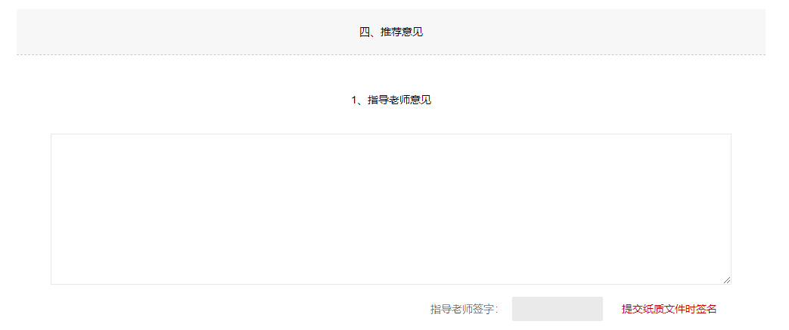

（5）与实施单位协商推荐单位意见后，由申报人一并在实施单位意见中填写。
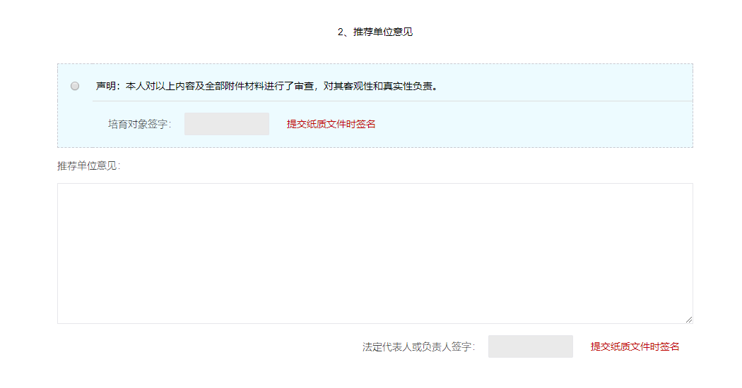
- 在“用户中心”的“青年人才培育-申请管理”中查看申报审核状态。
（1）项目实施单位审查状态
审核状态为“同意推荐”时，即为项目实施单位同意推荐该申报人；审核状态为“不同意推荐”时，即为不推荐该申报人；如需修改已提交的资料，点击“修改”，并修改相关资料信息并“保存提交”。
- 管理员审查状态
审核状态为“形式审查通过”时，点击“修改”，下载打印带水印版的“申报材料PDF文件”，送各有关人员签名盖章后寄送至省科协；审核状态为“需要补充修改资料”时，点击“修改”查看原因，修改相关资料信息并“保存提交”；审核状态为“形式审查不通过”时，申报终止。

